

Årsberetning 2023

Fagforbundet Helse, Sosial og Velferd, Oslo

avd. 148

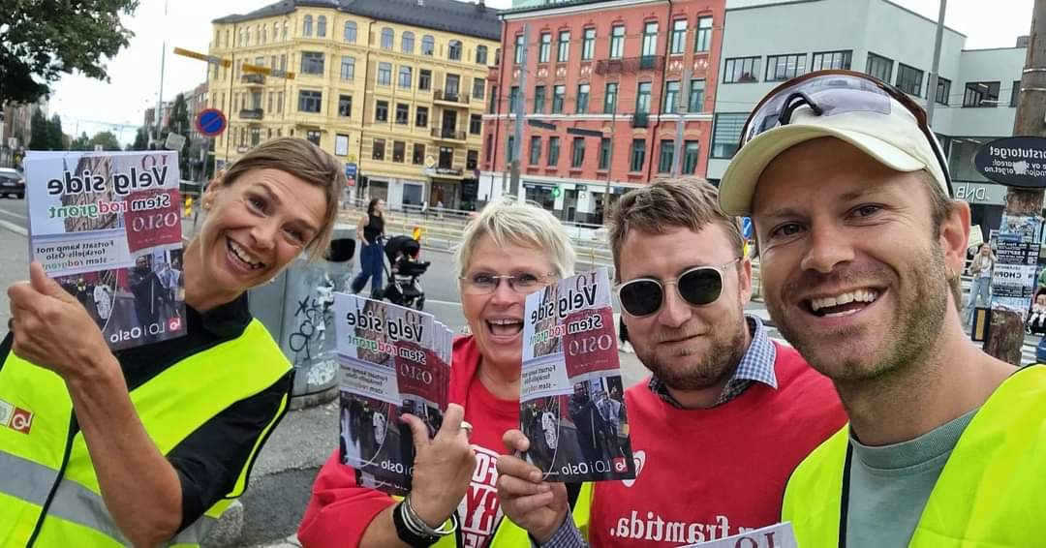

Behandlet av årsmøtet den 25.januar 2024
Innhold

1. Innledning 3
2. Fagforeningen 3
2.1 Fagforeningsstyret og utvalg 3
2.2 Fagforbundet Oslos representantskap 4
2.3 Valgkomité 4
2.4 Revisorer 4
2.5 Kontorlokaler 4
2.6 Økonomi 4
3. Fagforeningens organisasjonsområde. Tillitsvalgte og medlemmer 5
4. Hva som har blitt gjort i fagforeningen i perioden 5
4.1 Møtevirksomheten internt i foreningen og i forbundet 5
4.2 Kurs og samlinger 7
4.3 Arrangementer og medlemsaktiviteter 11
4.4 Seksjonsarbeid 14
5 Forhandlingsarbeid, arbeidsliv og tariffmakt 15
7. Streik 16
8. Informasjonsarbeid, sosiale medier og foreningens tilgjengelighet 18
9. Politisk arbeid 18
10. Internasjonalt arbeid: Palestina 20
8. Avslutning 20

1. Innledning
Fagforeningens årsberetning er fagforeningsstyrets rapportering til medlemmene på gjennomføringen av handlingsplanen som årsmøtet vedtok for perioden.

2. Fagforeningen

2.1 Fagforeningsstyret og utvalg
Styret har i perioden hatt følgende sammensetning:
Fagforeningsstyret | Navn | Organisatorisk frikjøp i %
Leder | Stine Westrum, VEL -trukket seg i perioden | 100*
Nestleder | Preben Torbjørnsen, bydel St.hans. | 100
Fane 2-ansvarlig | Aina E.Johnsen -trukket seg i perioden | 50*
Fane 2-ansvarlig | Habib Sharafaldin, bydel Stovner | 50
Opplæringsansvarlig | Habib Sharafaldin, bydel Stovner | 25
Leder yrkesseksjon helse og sosial | Habib Sharafaldin, bydel Stovner | 25
Sekretær | Vibeke Rossnes, bydel Grünerløkka | 50*
Faglig sekretær | Cathrine M. Sanden -trukket seg i perioden | 100*
Kasserer | Lill Merete Havstein, bydel Søndre Nor. | 0
Leder yrkesseksjon samferdsel og teknisk | Thomas Hougaard, HEL | 0
Leder yrkesseksjon kontor og administrasjon | Harriette Utheim, VEL | 0
Ungdomstillitsvalgt | Muna Ali, Dr. Dropin -trukket seg i perioden | 0
Pensjonisttillitsvalgt | Wigdis Hannevold, HEL | 0
Styremedlem | Trine Schønberg, Kirkens bymisjon | 0
Styremedlem | Morten Danielsen, Frelsesarmeen | 0
Styremedlem | Elin K. Hansen, VEL | 0
Styremedlem | Andreas Drevland, bydel St.hans. | 0
Styremedlem | Ada Rudskjær, VEL | 0
Styremedlem | Jan E. Sundsby, bydel Grorud -trukket seg i perioden | 0
Styremedlem | Espen Lauritzen, bydel Grorud -trukket seg i perioden | 0
Styremedlem | Wojoud Mejalli, Kirkens bymisjon  -trukket seg i perioden | 0
Styremedlem | Hena Anwar, HEL -trukket seg | 0
Styremedlem | Tuva Alexandra Tjernstad, bydel Gamle Oslo -fra 14.12.23 | 40/60*
*Frikjøpt kun deler av årsmøteperioden

Vi har i perioden hatt seksjonsstyre i yrkesseksjon helse og sosial bestående av Habib Sharafaldin(leder), Morten Danielsen, Ingvild Rønning, Geir Mugaas og Ada Rudskjær. Vi har hatt seksjonsstyre i yrkesseksjon kontor og administrasjon bestående av Harriette Utheim(leder) og Sonia Gul Khan. Vi har hatt et pensjonist- og uføreutvalg bestående av Wigdis Hannevold(leder), Toril Løvlien, Oddbjørg Davidsen og Bibi Thaba Musavi. Det har ikke vært medlemmer av utvalg/seksjonsstyrer utover dette.

2.2 Fagforbundet Oslos representantskap

I Fagforbundets Oslos representantskap har det i perioden vært følgende representanter: Stine Westrum, Preben Torbjørnsen, Vibeke Rossnes, Morten Danielsen og Elin K. Hansen. Varaer har i perioden vært følgende: Trine Schønberg, Cathrine M. Sanden, Ada Rudskjær, Aina E. Johnsen og Thomas Hougaard.

2.3 Valgkomité

Valgkomitéen har i perioden bestått av Aina Kaupang(leder), Elin K. Hansen, Geir Mugaas og Tove Wikstrøm.

2.4 Revisorer

Til å revidere fagforeningens regnskap, har det vært følgende revisorer:
Hege Salomonsen, Harald Fagerhus og Nima Vafa.

2.5 Kontorlokaler

Fagforeningen har lokaler i Hausmannsgate 6, 7.etg. Lokalene er egnet til vår drift, men bærer preg av slitasje. Det har tidvis vært problemer med blant annet ventilasjon og temperatur, slik at enkelte møter har måttet holdes andre steder enn fagforeningskontoret.

2.6 Økonomi

Som det kommer frem av økonomisk oversikt/regnskapet for 2023, har foreningen hatt en stabilt god økonomi. Per 31.12.2023 hadde foreningen en disponibel saldo på kr. 6 084 834.33. Foreningen hadde imidlertid ved årsslutt tidspunktet flere fakturaer for frikjøp i 2023 som ikke var innkommet, slik at egenkapitalen i realiteten er lavere.

Angående regnskap og budsjett vises det til egen sak i årsmøtet.

3. Fagforeningens organisasjonsområde. Tillitsvalgte og medlemmer

Fagforbundet Helse, Sosial og Velferd, Oslo, ble opprettet 1. februar 2013.

Fagforbundet Helse, Sosial og Velferd, Oslo organiserer arbeidstakere, studenter,
pensjonister og uføre som jobber, studerer eller har jobbet innen helse- og sosialfag.

Fagforeningen har medlemmer i Helseetaten og Velferdsetaten i Oslo kommune, i
alle Oslos bydeler og hos en rekke ideelle og private arbeidsgivere, i tillegg til student- og pensjonistmedlemmer. Vi organiserer blant annet
sosialarbeidere, miljøarbeidere, sosionomer, helsefagarbeidere, renholdere, vektere, sykepleiere, tannhelse- og legesekretærer, hudpleiere, assistenter og ulike typer konsulenter.

Vi hadde ved utgangen av 2023 2860 medlemmer, en økning på 77 fra året før. Av disse har vi registrert at 1870 er yrkesaktive(inkludert medlemmer i permisjon), med 214 ulike arbeidsgivere. 185 av medlemmene er studenter, elever eller lærlinger. 419 er registrert som betalende pensjonistmedlemmer. 75 er registrert med arbeidsavklaringspenger(AAP). 229 medlemmer er fritatt fra kontingent. Resterende er medlemmer som har blitt arbeidsledige, er betalende pensjonister over 76 år eller har andre skattepliktige ytelser fra NAV enn alderpensjon, uføretrygd eller AAP.

Fagforeningen har medlemmer innenfor tariffområdene Oslo kommune (1318 medlemmer), Virke (238 medlemmer), NHO (136 medlemmer), KS(14 medlemmer), Spekter (14 medlemmer), og Lindeberg legesenter (1 medlem), i tillegg til medlemmer uten tariffavtale.

Foreningen organiserer arbeidstakere som har arbeidsplasser som ligger geografisk utenfor Oslo, blant annet underlagt Velferdsetaten. Foreningen har en klubb som regnes som landsdekkende, klubb Blindeforbundet. Blindeforbundet har kontorer i alle fylker i landet.

Foreningen har 222 registrerte tillitsvalgte. Vi har i perioden hatt hovedtillitsvalgte i bydelene i Oslo kommune, i Velferdsetaten, i Helseetaten, i Kirkens bymisjon, i Frelsesarmeen, i LHL, i Blindeforbundet, på Stovner legesenter, i Hero, ved HLF Briskeby, ved Incognito klinikk, i Mental Helse og Mental Helse Ungdom og i Blå Kors. Vi har hatt etablerte klubber bestående av hovedtillitsvalgte og plasstillitsvalgte i de fleste av disse virksomhetene. I tillegg har vi tillitsvalgte eller kontaktpersoner på en del av de mindre arbeidsplassene der vi har få medlemmer.

4. Hva som har blitt gjort i fagforeningen i perioden

4.1 Møtevirksomheten internt i foreningen og i forbundet

Årsmøtet i 2023 ble avholdt 25. januar. Årsmøtet behandlet årsberetning for 2022 regnskap for 2022 med revisors beretning, handlingsplan for 2023, innkomne forslag og uttalelser, forslag til solidaritetsprosjekt i Palestina og budsjett for 2023 med administrative retningslinjer, samt at det ble avholdt valg.

Det er i årsmøteperioden avholdt 9 styremøter, hvorav to var heldagsmøter. Styret har behandlet 69 saker. Sakene har vært av ulik art og styresaker som har vært til behandling har omhandlet blant annet medlemsmøter og -arrangementer, opplæring/kurs, støtte til organisasjoner, frikjøp av tillitsvalgte, årsmøteforslag og økonomi. Styret har meldt at det i perioden har vært et godt arbeidsmiljø og samarbeidsklima innad i styret.

Det har blitt avholdt representantskapsmøter i regionen der foreningens representanter har deltatt. I representantskapsmøtene har blant annet saker om tariff blitt behandlet.

Enkelte av styremedlemmene i foreningen har også deltatt i møter og kurs i regi av regionen omhandlende medlemsregister, heltidsproblematikk, verving, tariffoppgjør, yrkesseksjonsarbeid, veiledning og nytt opplæringssystem, samt i lederforum.

Arbeidsutvalget i foreningen har i perioden deltatt med representanter i koordineringsledd (KL) der dette er opprettet innenfor vårt organisasjonsområde, og også i styremøter i koordineringsleddene der vi er en del av KL-styrene. I koordineringsleddene deltar representant fra foreningene, i tillegg til foreningenes hovedtillitsvalgte i virksomheten og representant fra Fagforbundet Oslo. Det er opprettet koordineringsledd i alle bydeler, i tillegg til noen i ideell sektor. I de fleste virksomhetene har det vært lagt opp til månedlige møter, noe som gjør at det totalt sett har vært svært mange møter foreningens representanter skulle delta i. Det har vært utfordrende å få til deltakelse i alle møtene.

Det er avholdt representantskapsmøter i LO i Oslo der foreningens representanter har deltatt.

4.2 Kurs og samlinger
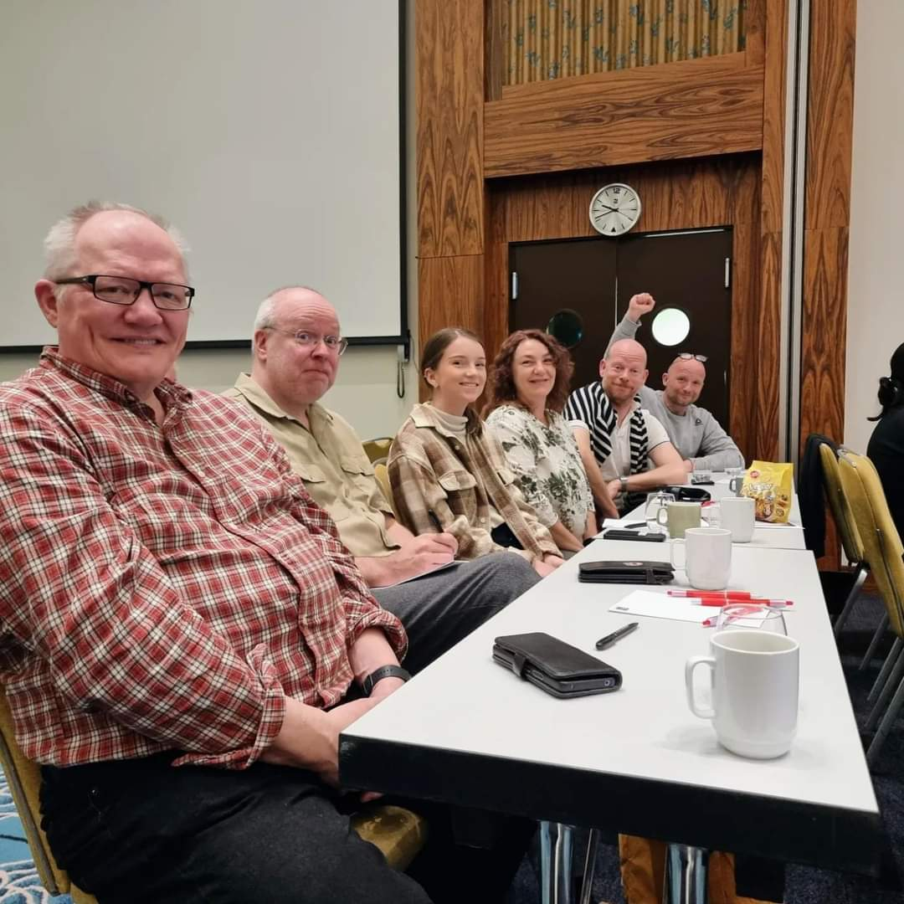
Foreningen har avholdt en tillitsvalgtkonferanse for alle tillitsvalgte. Den ble avholdt i Fredrikstad i april. Noen av temaene på agendaen var fagbevegelsen i krisetider, Palestina-solidaritet, privatisering og valgkamp.

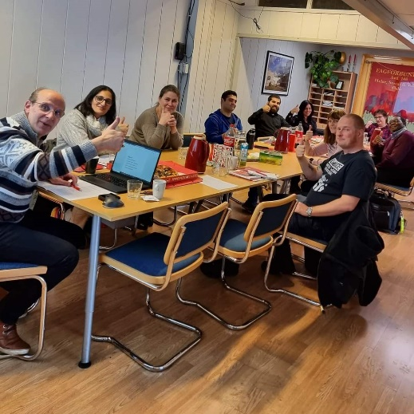
Foreningen har arrangert opplæring for tillitsvalgte. Grunnleggende opplæring til tillitsvalgte(fase 1) ble avholdt i mars. Fase 2-kurs ble avhold i mai, juni og oktober med en avsluttende del i november.

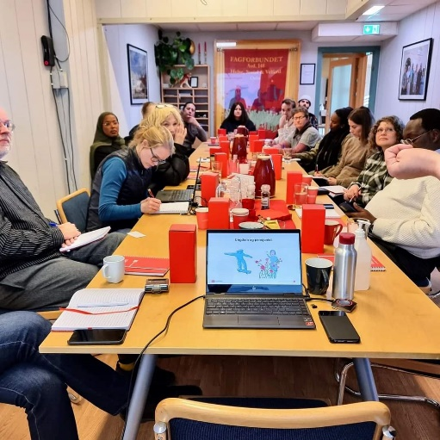

I november ble alle medlemmer invitert til foredrag om arbeiderbevegelsens historie med foredragsholder Jonas Bals på Kafe Saba.

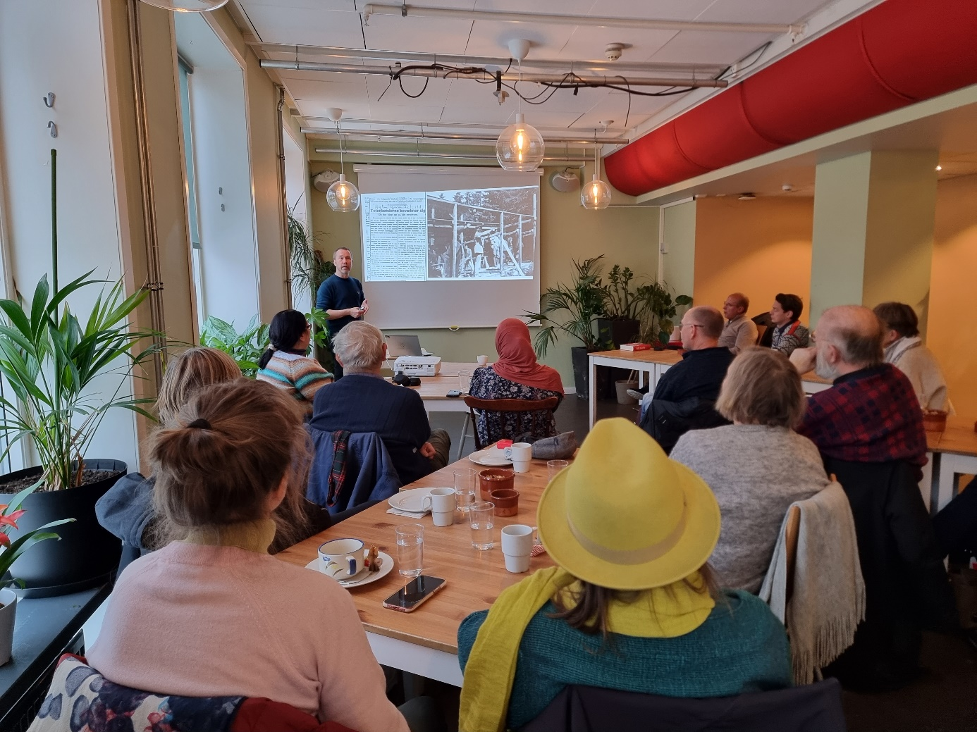

Foreningen avholdt turnuskurs i august.

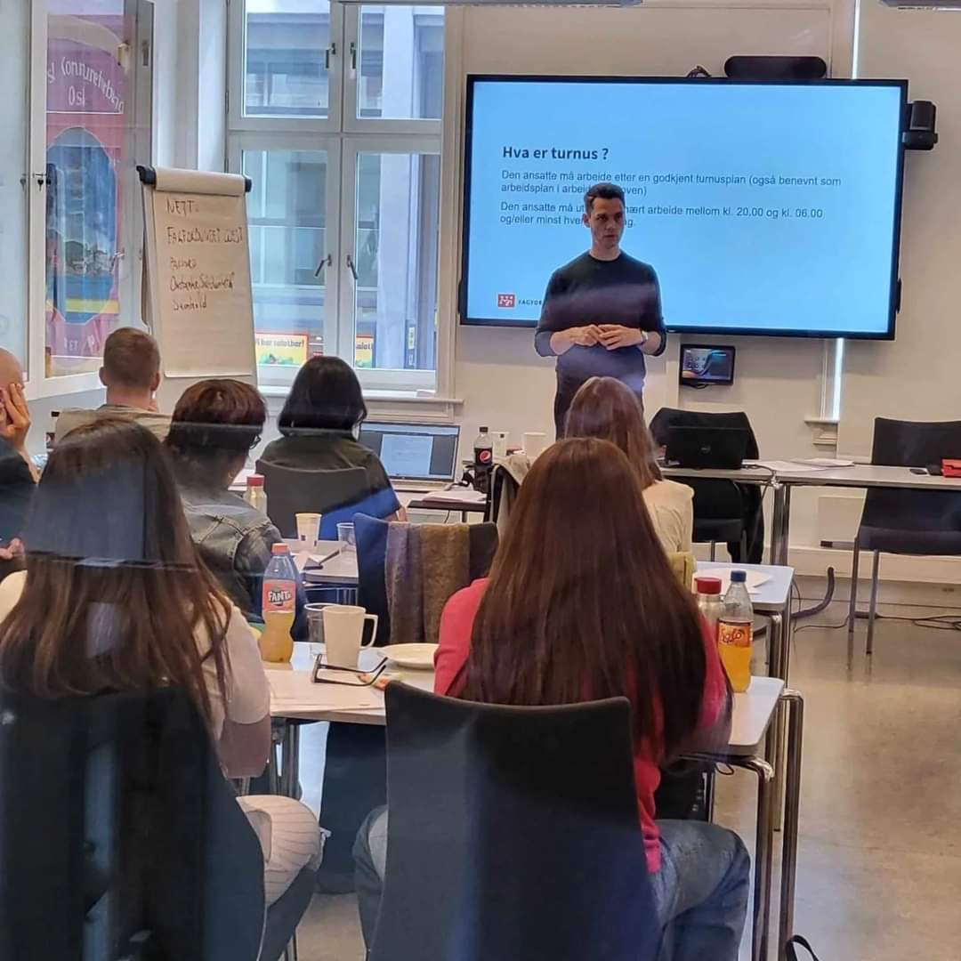

Foreningen har avholdt hovedtillitsvalgtsamlinger for hovedtillitsvalgte i alle virksomheter. Der har det blitt diskutert felles temaer knyttet til fagforeningen, utfordringer på arbeidsplassen, arbeidsmiljøloven og annet.
Styret utarbeidet et årshjul for foreningens aktiviteter i 2023, som ble gjort kjent i diverse tillitsvalgtfora. Årshjulet inneholder en oversikt over en del av foreningens aktiviteter i løpet av 2023. Årshjulet har vært et verktøy for å gi tillitsvalgte oversikt over foreningens aktiviteter, og for å planlegge og koordinere aktiviteter for foreningen. Årshjulet for 2023 ser slik ut:
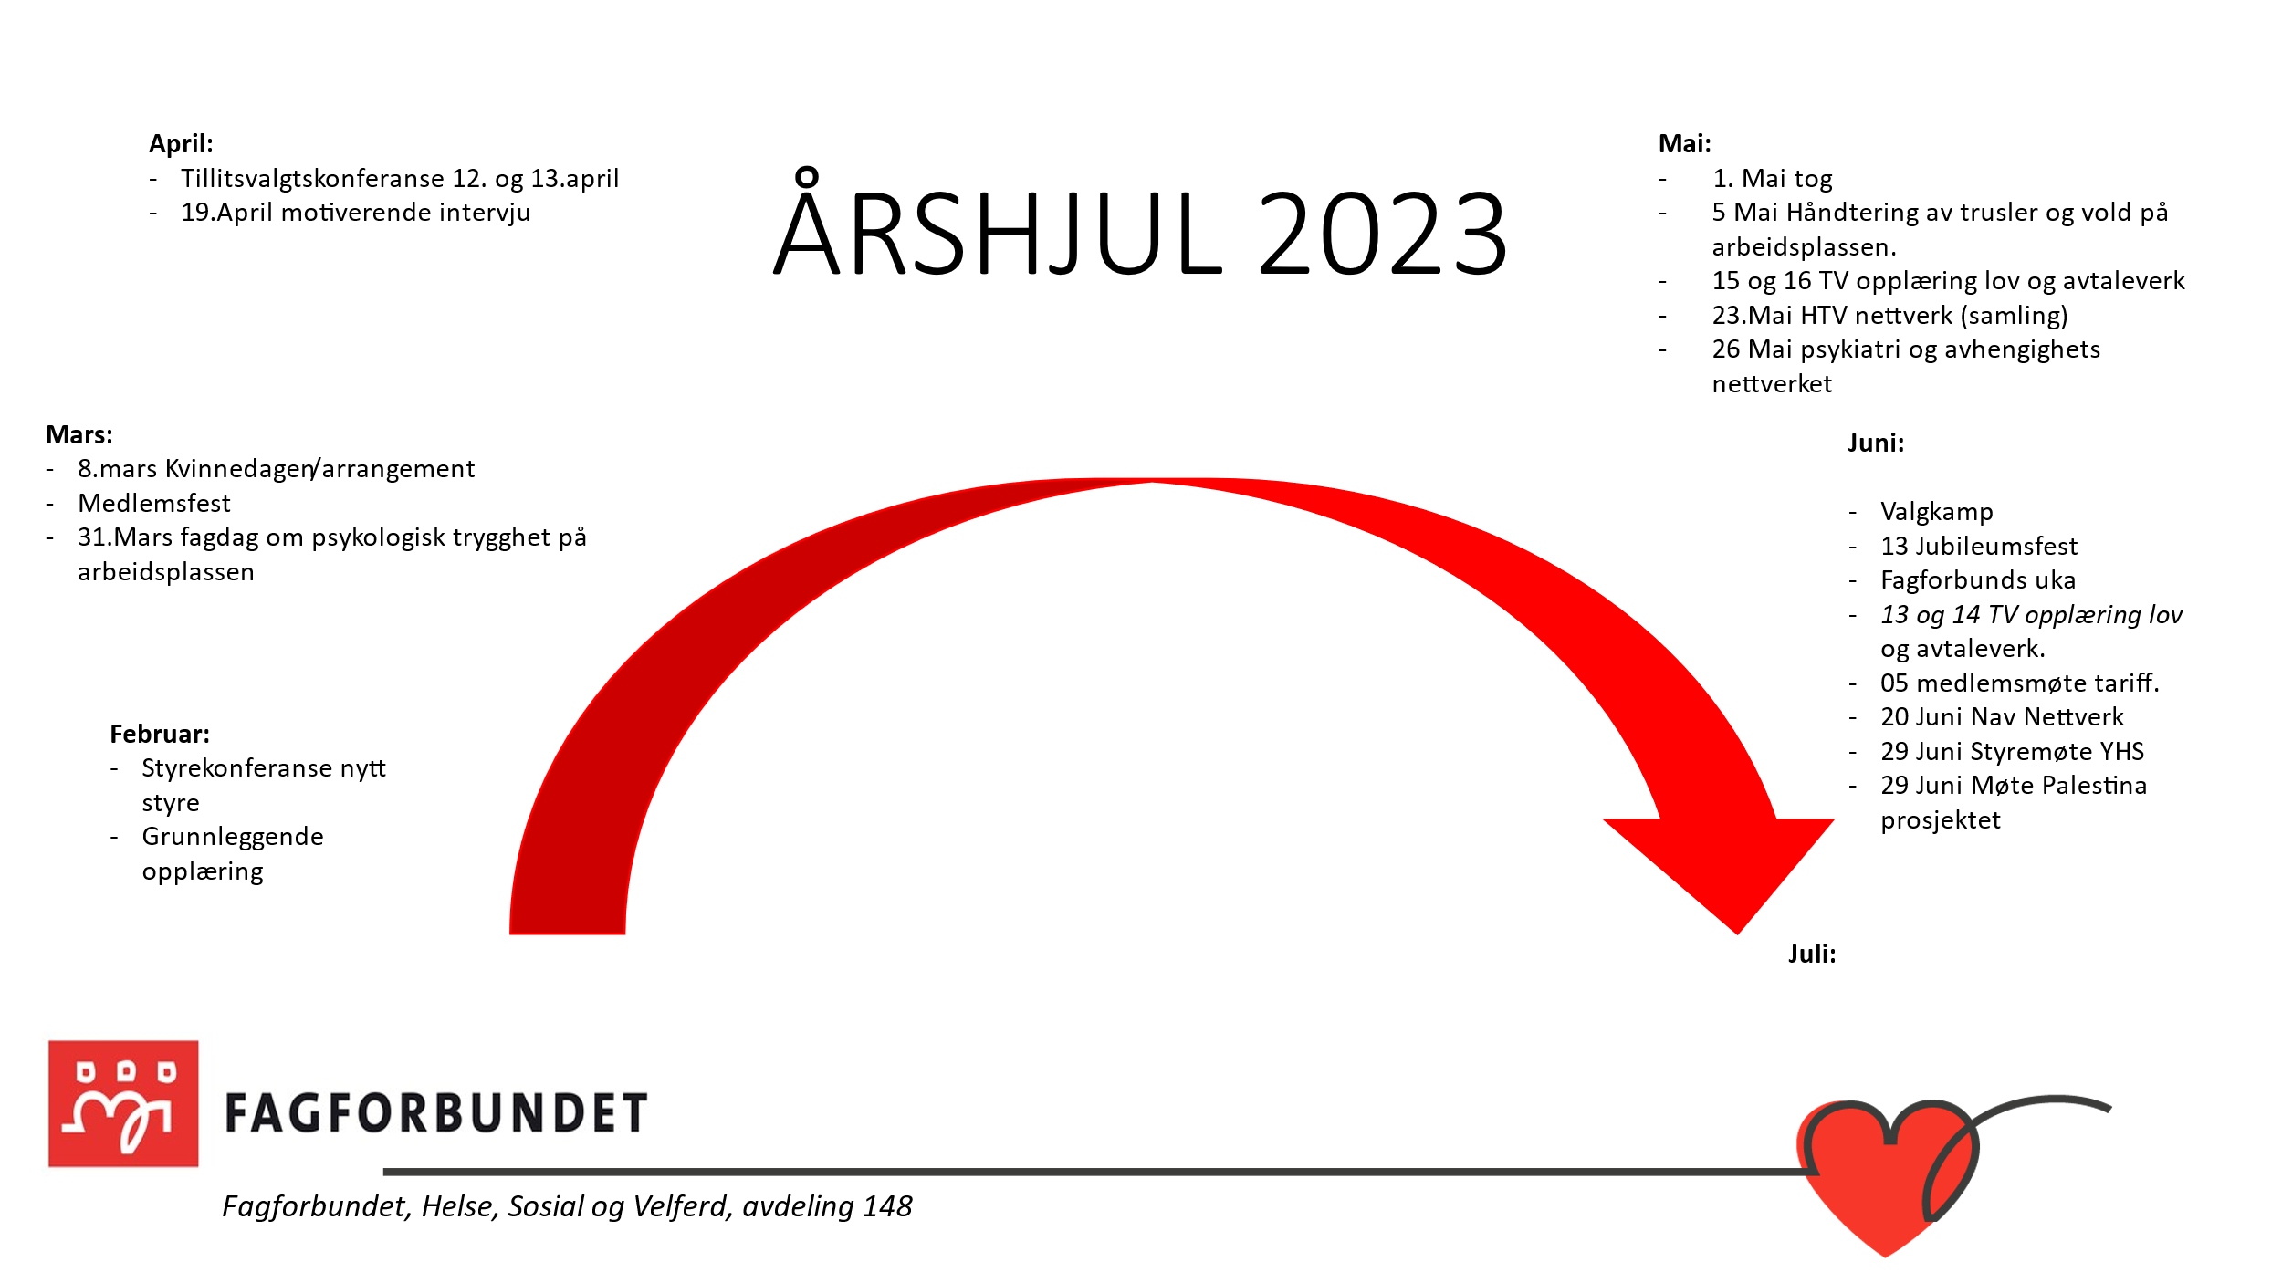

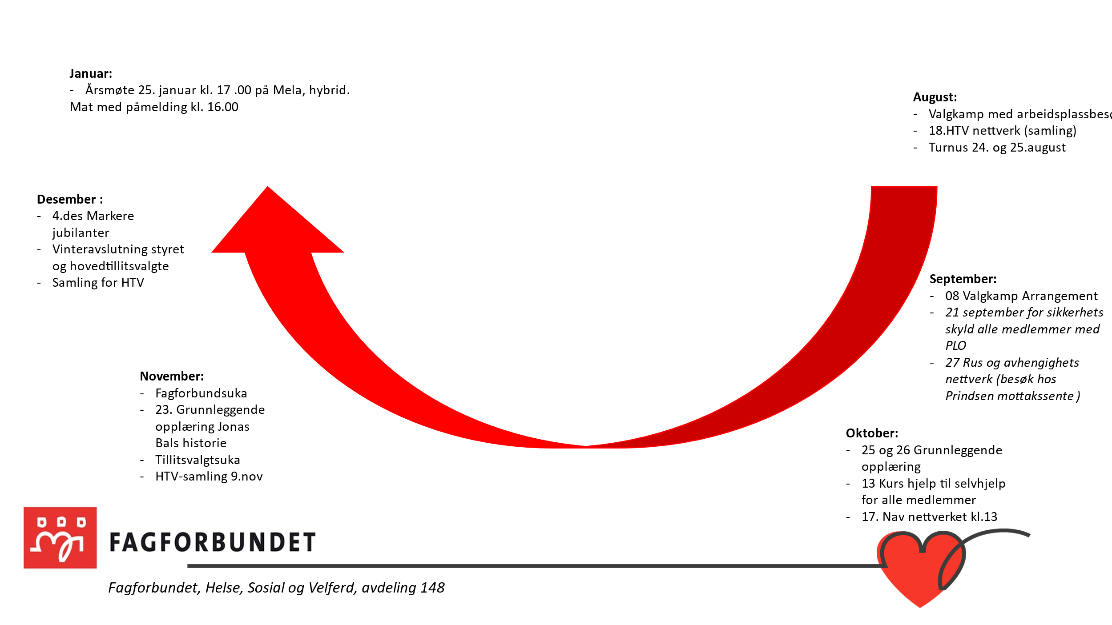

4.3 Arrangementer og medlemsaktiviteter

Alle foreningens medlemmer ble invitert til vinterfest på Mela huset. Der ble det servert mat og det ble var quiz og stand up. Det var godt oppmøte og det ble en hyggelig kveld.

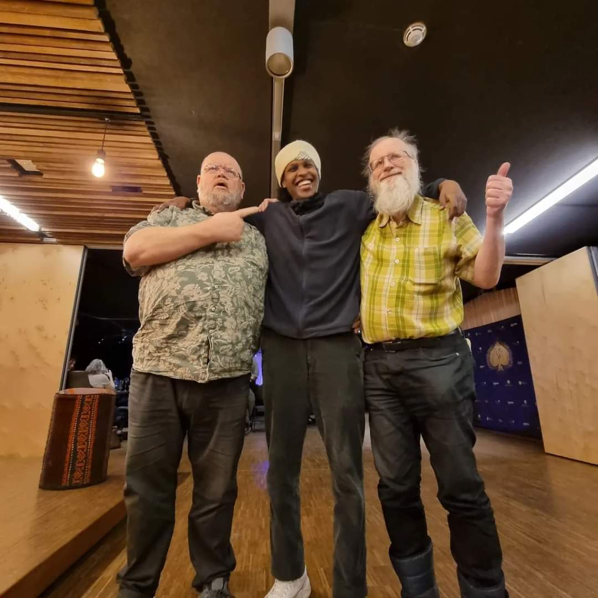
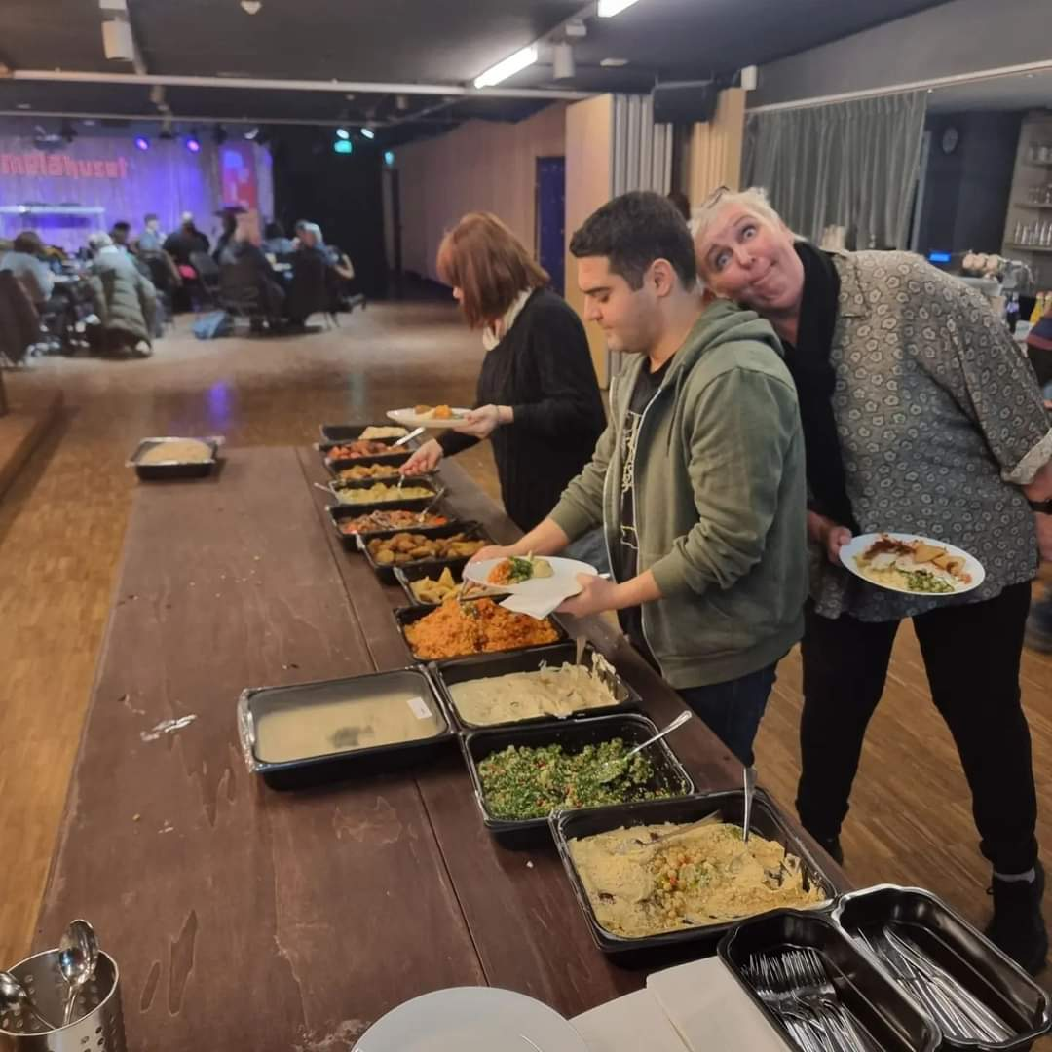

Foreningen stilte med folk på 8.mars-markering og tog på Youngstorget. Foreningen deltok på og inviterte alle til Fagforbundet Oslos opplegg 8. mars.

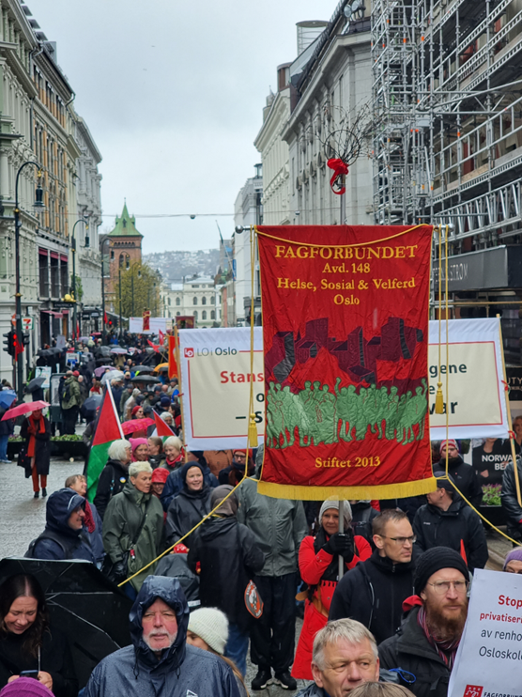
Foreningen stilte med fane, parole og folk på 1. mai på Youngstorget. Foreningsstyret valgte i 2023 å ikke ha eget 1. mai-arrangement/frokost grunnet dårlig oppmøte på arrangementet de siste årene. I stedet oppfordret styret folk til å dra på andre arrangementer og å møte på Youngstorget. Mange møtte i toget til tross for dårlig vær, og det var god stemning.

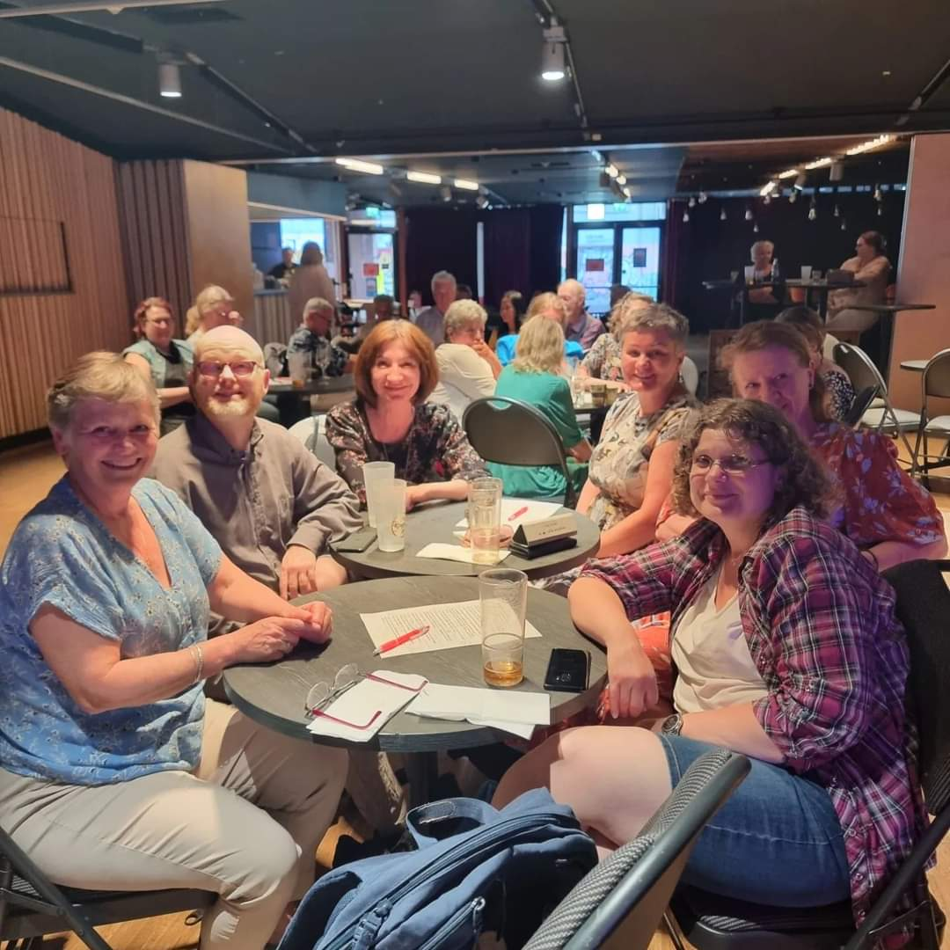
Alle medlemmer av foreningen ble invitert til jubileumsfest da fagforeningen fylte 10 år. Festen var på Mela huset i juni. Daværende byrådsleder Raymond Johansen og forfatter Vigdis Hjorth var invitert og stod for underholdningen fra scenen. Arrangementet var vellykket og det møtte opp mange medlemmer.
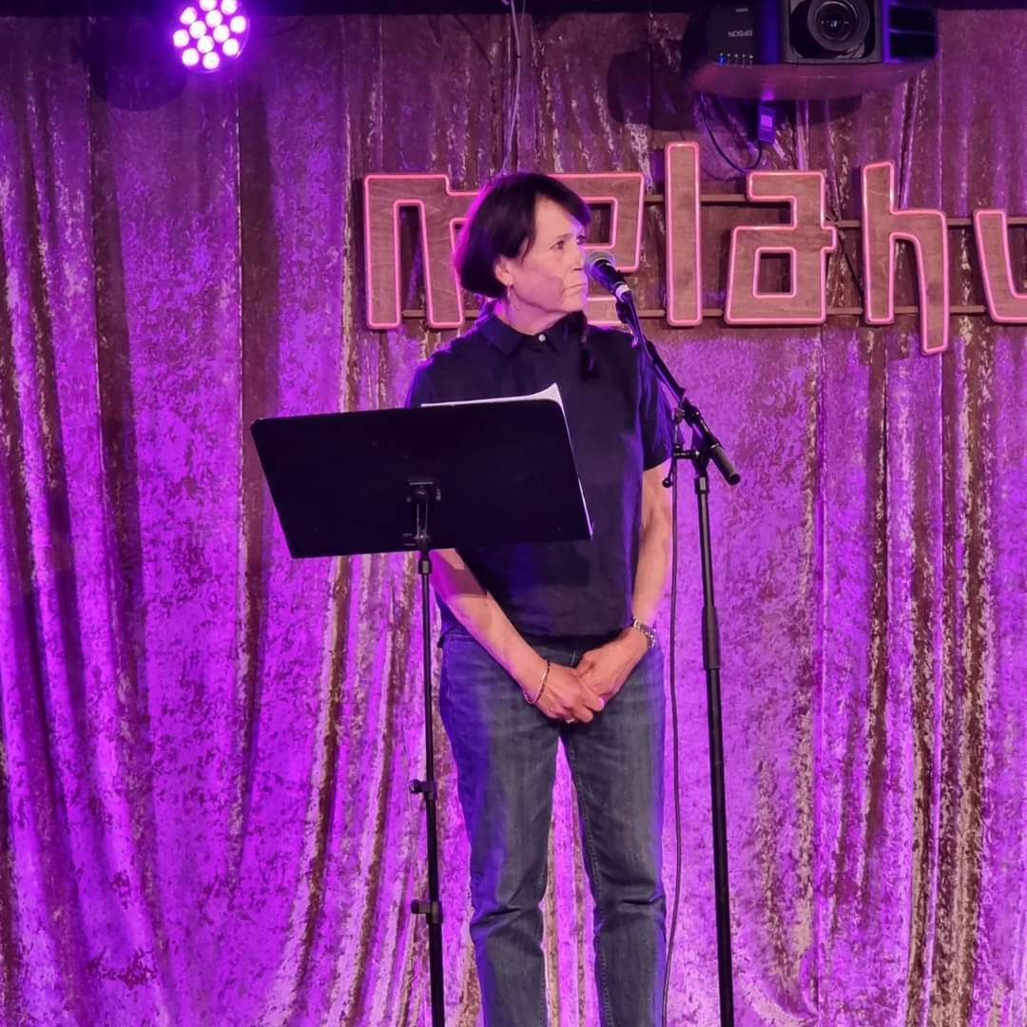



Medlemmer ble invitert til stor valgkampfest 8. september på Parkteateret, med underholdning og politisk debatt på agendaen. Festen ble arrangert i samarbeid med andre foreninger. Øivind «Vinni» Sauvik underholdt med musikk. Mange medlemmer meldte seg på, men få av våre medlemmer kom.

Foreningen planla markering for medlemmer som hadde vært i Fagforbundet i 25 år og/eller i LO i 40 år, med lunsj på Bristol med utdeling av merker, diplomer og blomster til jubilantene. Dette ble avlyst grunnet få påmeldinger. Merker og diplomer ble sendt i posten.

Foreningen også vært avholdt medlemsmøte om tariffkrav.

Foreningen har vært på arbeidsplassbesøk på noen arbeidsplasser, blant annet hos Frelsesarmeen og i bydel Gamle Oslo.

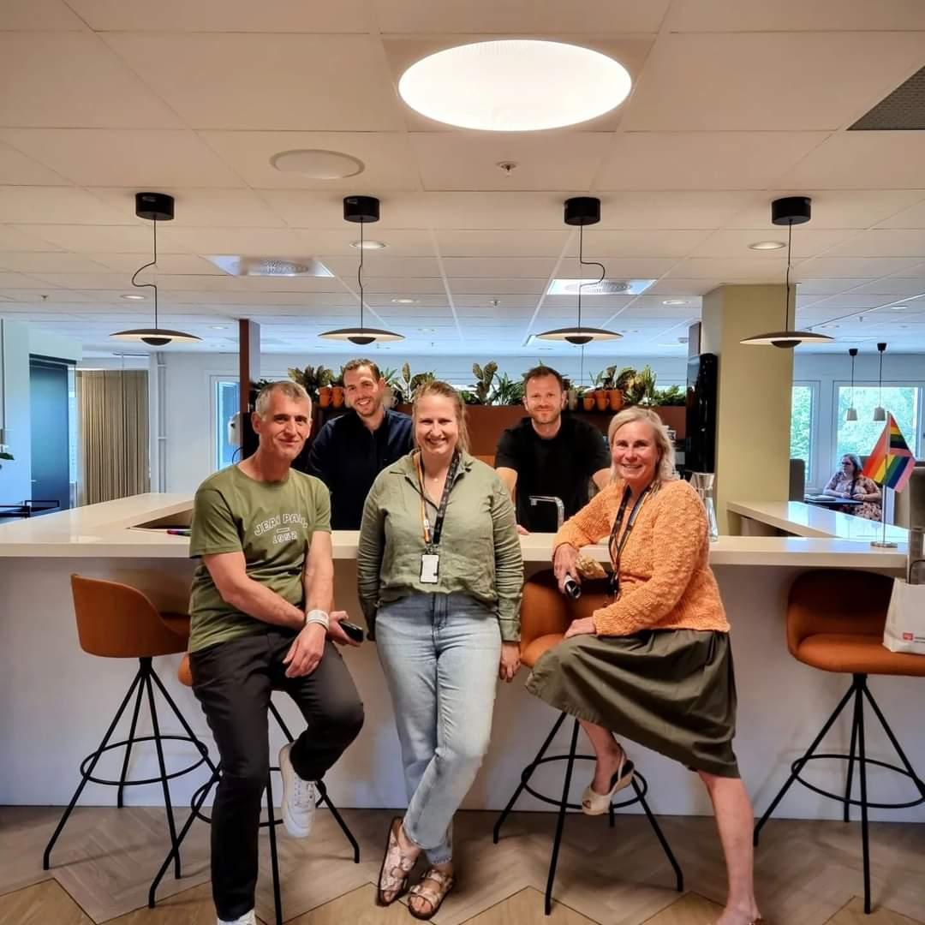

4.4 Seksjonsarbeid

I foreningens yrkesseksjon helse og sosial og yrkesseksjon kontor og administrasjon har vi ledere og seksjonsstyrer. Vi har også i perioden hatt leder for seksjon samferdsel og teknisk, men det har ikke vært aktivitet eller møtevirksomhet i denne seksjonen i perioden. Vi har ikke leder eller seksjonsstyre i yrkesseksjon kirke, kultur og oppvekst da vi ikke har medlemsgrunnlag til det. Foreningen har pensjonist- og uføreutvalg som har hatt møter og aktiviteter, blant annet tur til Kiel. Foreningen har i perioden ikke hatt et ungdomsutvalg.
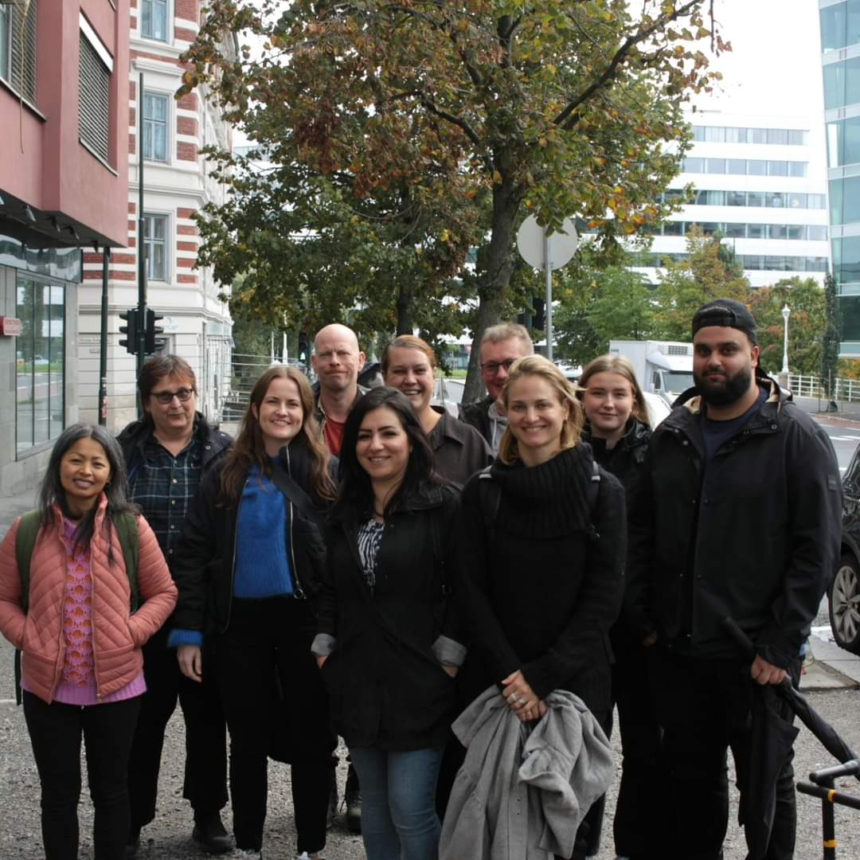
Seksjonene i foreningen har i samarbeid med andre foreninger avholdt hjelp til selvhjelp-kurs for alle medlemmer, fagdag om psykologisk trygghet på arbeidsplassen, kurs i motiverende intervju og kurset «For sikkerhets skyld». Det har blitt dannet nettverk for medlemmer som jobber med rus og avhengighet, og blitt arrangert møter der man har besøkt ulike tjenestesteder innenfor feltet. Blant annet har Prindsen Mottakssenter, Ljabruveien, Huset, Lovisenberg og Rusakuttmottaket på Aker har blitt besøkt. Det har blitt servert lunsj i forbindelse med disse besøkene, med formål om å bli kjent og bygge nettverk.

Foreningen har representanter i styrene i Seksjon helse og sosial og Seksjon kontor og administrasjon i Fagforbundet Oslo.

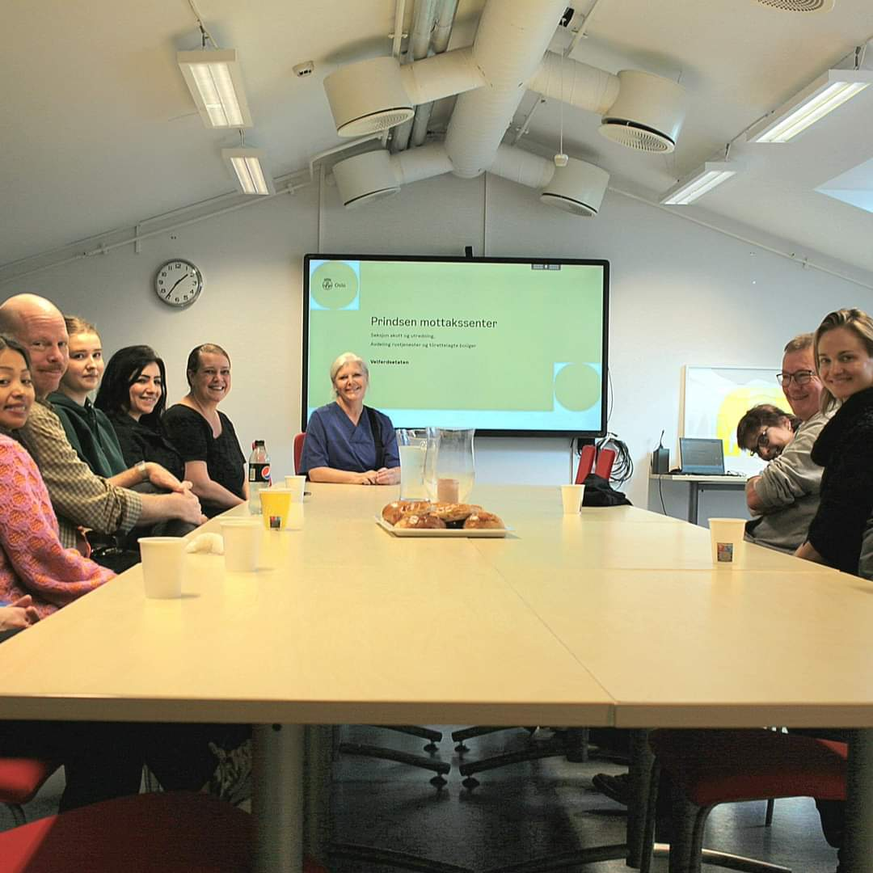

Det har vært avholdt møter i NAV-nettverket for hovedtillitsvalgte foreningen har i NAV. Der har både spørsmål knyttet til avtaleverket i Oslo kommune og spesifikke problemstillinger knyttet til NAV vært tema.

5 Forhandlingsarbeid, arbeidsliv og tariffmakt

Der foreningen har hovedtillitsvalgte og etablerte klubber, fungerer arbeidet opp mot arbeidsgiver bedre enn der vi ikke har dette, og medlemmene blir bedre ivaretatt. Vi anser dyktige og godt skolerte tillitsvalgte som vår største medlemsfordel og mener dette er slik vi best verver nye medlemmer. Foreningens tillitsvalgte har i perioden vært i forhandlinger med arbeidsgivere om ulike saker, blant annet om faste ansettelser, krav om utvidede stillinger og oppsigelser. Fagforeningen har en rådgivende rolle i slike saker og har i perioden hatt en omfattende jobb med å veilede tillitsvalgte. Der hovedtillitsvalgte/klubber ikke løser saken lokalt, med eller uten rådgivning fra forening, oversendes den Fagforbundet Oslo. Dette er en ordning som gjennomgående har fungert godt i perioden.

Fagforeningen har i perioden håndtert en del saker fra medlemmer i privat sektor som ikke har lokale tillitsvalgte. Foreningen har måttet bruke en del tid på dette arbeidet. En del av sakene har vært alvorlige da de har omhandlet usaklige oppsigelser, manglende lønnsutbetaling og lignende. I disse sakene har foreningen samarbeidet med Fagforbundet Oslo. Foreningen har i perioden som har vært begynt å se på om det er mulig å gjøre noe med arbeidsfordelingen i denne type saker da det tidvis har tatt mye ressurser fra foreningen. Foreningen har i perioden bistått medlemmer med en tanke om at suksess i enkeltsaker vil føre til at foreningen får nye medlemmer, men har erfart at dette ikke er riktig. Vi har i perioden ikke sett noen økning av medlemmer på arbeidssteder der vi har lagt inn stor innsats for å hjelpe enkeltmedlemmer. Vi har i perioden som har vært sett en tendens til at medlemmer melder seg inn først etter at en arbeidskonflikt har oppstått og så melder seg ut, slutter å betale kontingent eller slutter i jobben sin etter at de har fått bistand. Foreningen har heller ikke klart å gjøre arbeids- og lønnsvilkårene i bransjen bedre i betydelig grad. Vi har i perioden fremmet krav om tariffavtale der det har vært grunnlag for det. Igjen, som i tidligere år, har vi erfart at disse prosessene tar svært lang tid og er svært arbeidskrevende.

Foreningen har fremmet tariffkrav på Olio og Oslo Tannhelsesenter i perioden og jobbet en del med dette.

7. Streik

Foreningen hadde medlemmer som var i streik i 2023. Blindeforbundet ble som eneste arbeidsplass og klubb i Fagforbundet tatt ut i streik. Foreningen har hatt koordineringsoppgaver og praktiske oppgaver i forbindelse med streiken i Blindeforbundet. Foreningen har deltatt i streikemarkeringer og stått streikevakter sammen med medlemmene i Blindeforbundet både i Oslo og Hurdal. Streiken førte fram.

Foreningen har også deltatt i andre streikemarkeringer i forbindelse med Olivia-streiken og NHO-barnehagestreiken.

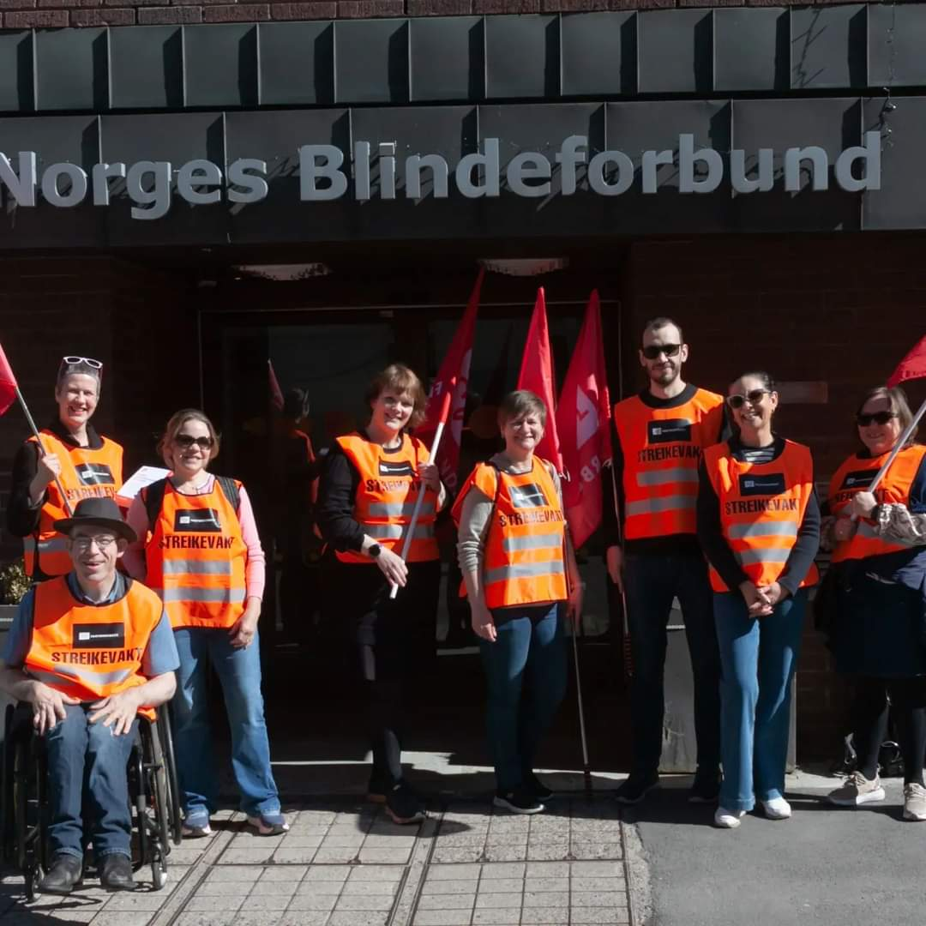

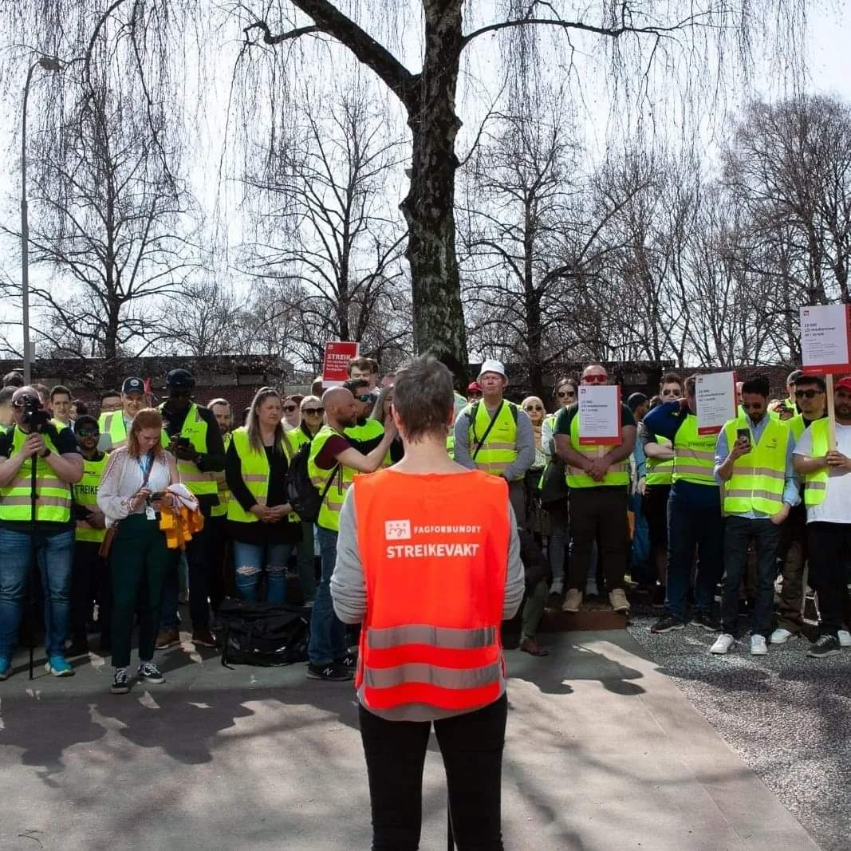

8. Informasjonsarbeid, sosiale medier og foreningens tilgjengelighet

Fagforeningen har drevet informasjonsvirksomhet ved å sende ut informasjon på epost, sms, på nettsidene, på Facebook og på Instagram.

På egne nettsider har foreningen lagt ut 24 saker i perioden, på Facebook har foreningen hatt 82 innlegg og på Instagram har foreningen lagt ut 51 innlegg.

Foreningen har mange kanaler inn, og arbeidsutvalget har hatt et fokus på å være tilgjengelige for medlemmer på telefon, epost og sosiale medier. Det har kommet tilbakemeldinger fra tillitsvalgte og medlemmer om at tilgjengeligheten i perioden har vært bedre enn tidligere. Foreningen har fortsatt et forbedringspotensial her.

9. Politisk arbeid

Foreningen har drevet med valgkamp i forbindelse med kommunevalget høsten 2023. Foreningen har hatt valgkamparrangement på Parkteateret som beskrevet over, delt ut løpesedler og snakket med folk ved flere anledninger, deltatt Fagforbundet Oslos valgkampturne og vært aktive på sosiale medier i forbindelse med valget.

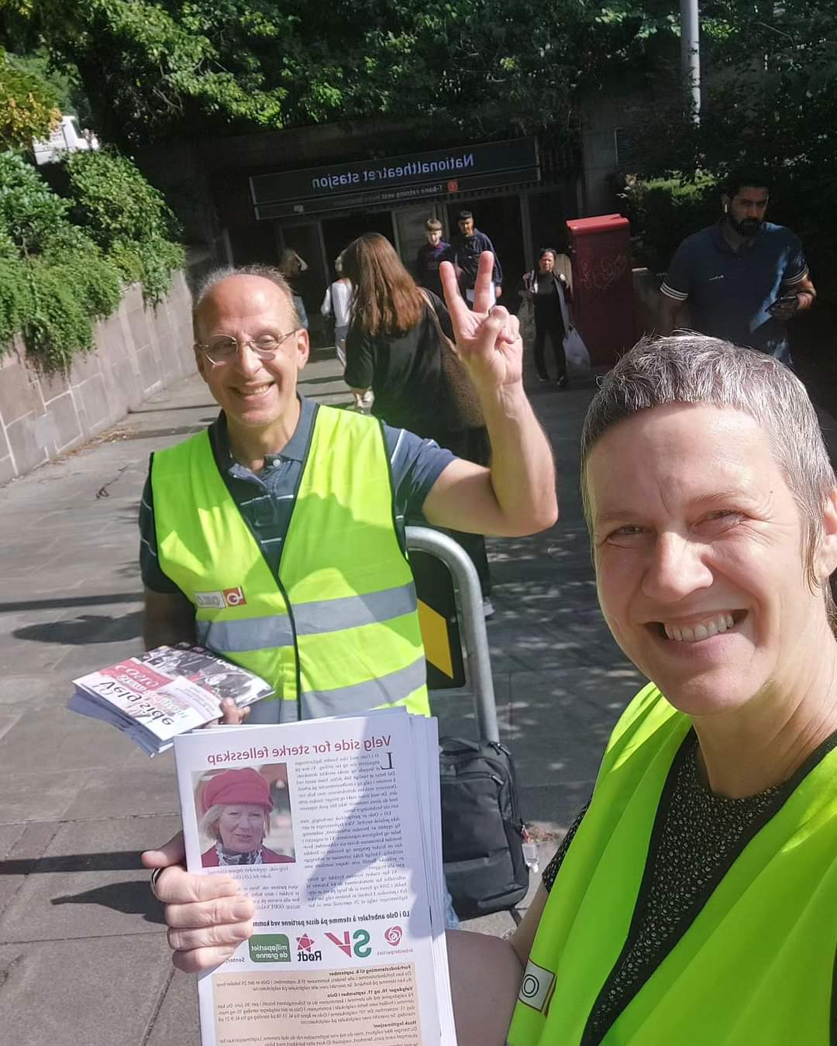
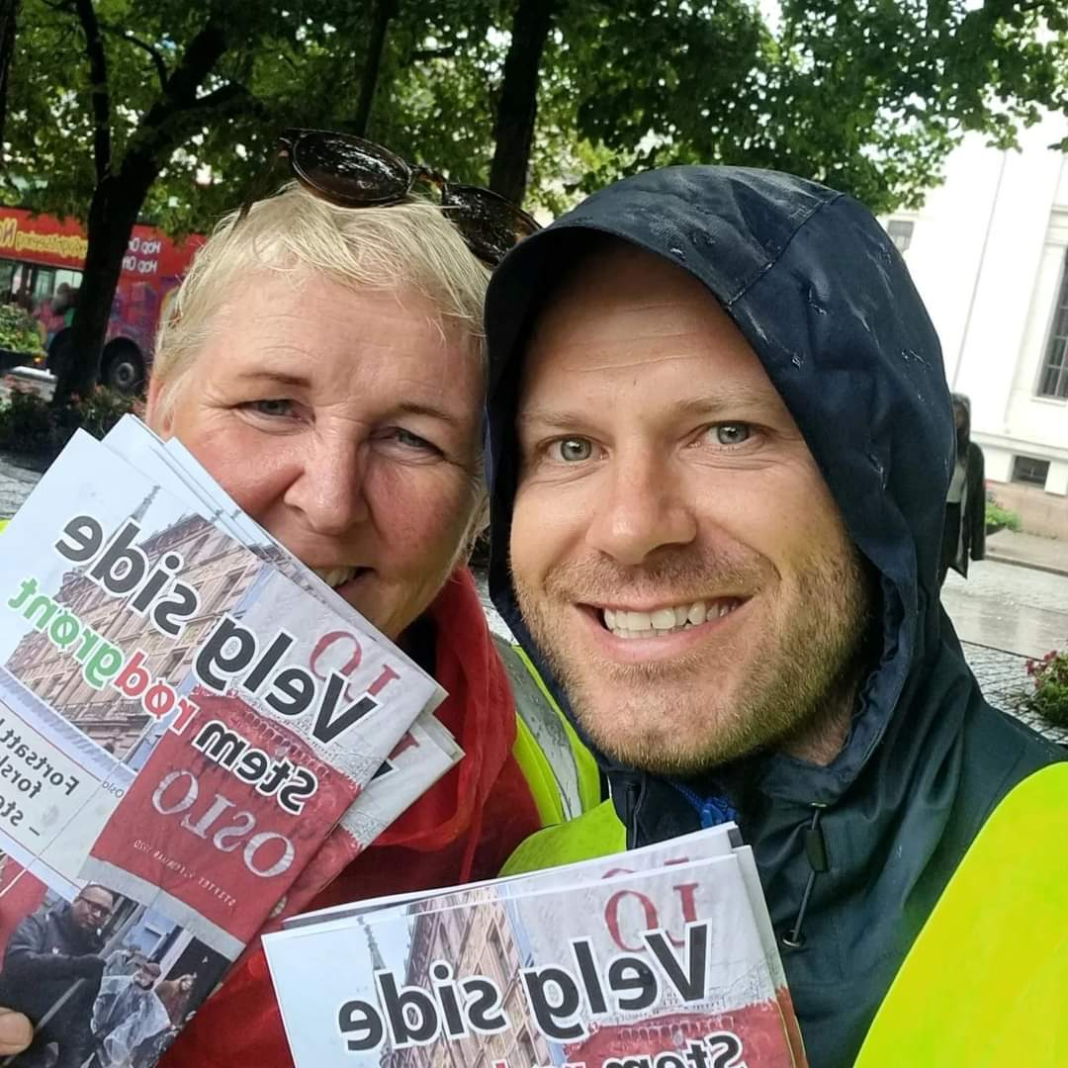

Foreningen har deltatt i politiske markeringer og demonstrasjoner, blant annet i forbindelse med nasjonal kontroll over krafta og krigen i Palestina.

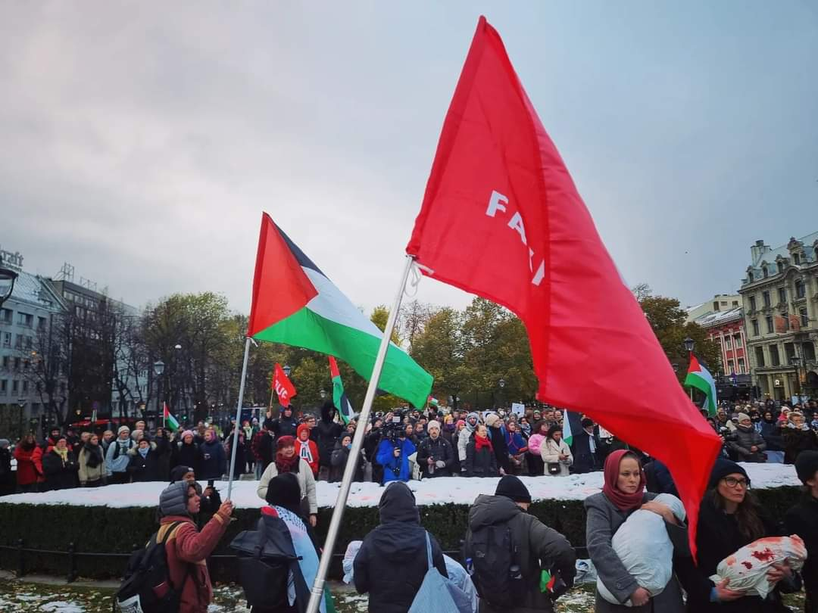

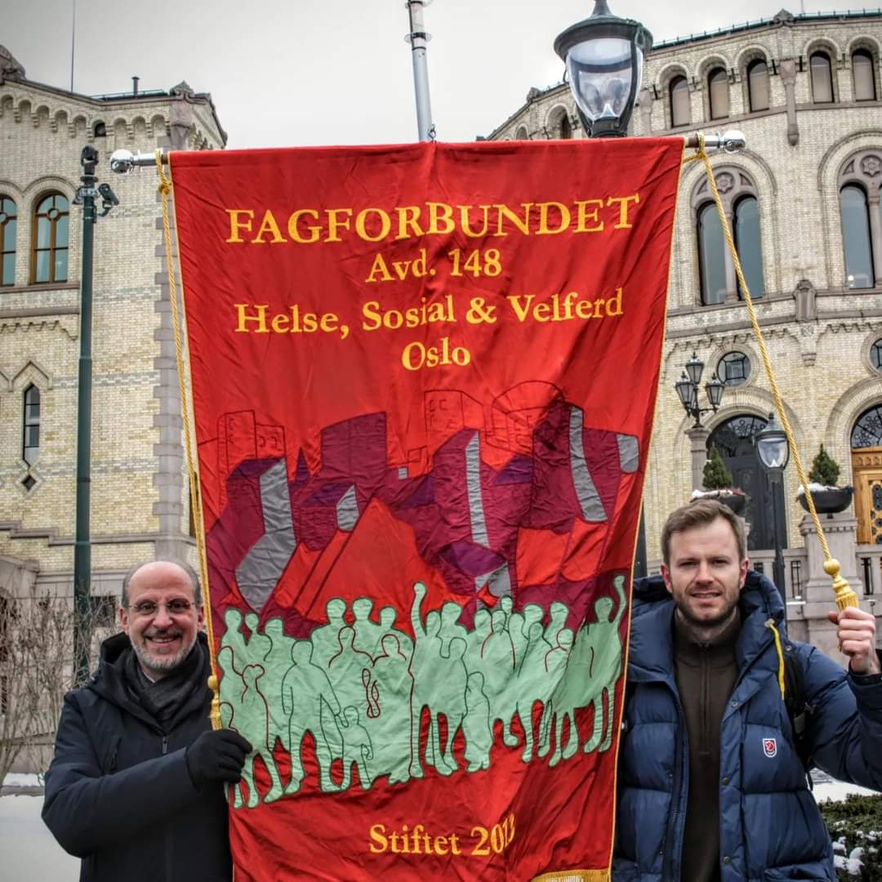

Foreningen har drevet politisk påvirkningsarbeid i enkeltsaker, for eksempel i Palestina-saken. Vi har også i 2023 lykkes med spalteplass i media på aktuelle saker, blant annet om arbeidstidsreduksjon, sykefravær og NAV. Flere av foreningens hovedtillitsvalgte og klubbene i foreningen har drevet politisk påvirkningsarbeid i perioden og har hatt et samarbeid med partiene lokalt.

10. Internasjonalt arbeid: Palestina

På foreningens årsmøte i 2022 ble det vedtatt at foreningen skulle etablere et nytt prosjekt i Palestina, og det ble satt ned en gruppe til å arbeide med dette. Det har vært samarbeidet med Fagforbundet Oslo.

Det har blitt etablert et prosjekt i Wadi Fukeen. Prosjektet er et kvinnekooperativ på Vestbredden, der kvinnene dyrker og produserer mat. Vi har med vårt bidrag ønsket å skape arbeidsplasser og holde jorda ved like. Foreningen har fått bekreftet at prosjektet har mottatt pengene vi har bevilget og vi er i kontakt med kvinnekooperativet.

Foreningen ønsket å arrangere en studietur til Palestina i 2023, men dette har ikke vært mulig grunnet krigen som brøt ut høsten 2023.

8. Avslutning

Foreningen har hatt mye aktivitet i 2023 og lykkes med det meste i handlingsplanen som ble lagt for perioden. Foreningen har lagt ned et stort arbeid i å holde kurs, ha opplæring, ha samlinger, veileder tillitsvalgte, arrangere medlemsmøter/-fester, drive valgkamp, bidra i streik og håndtere ulike medlemssaker.

Det er ønskelig å trekke frem at styret opplever å ha hatt et godt samarbeidsklima og dermed også opplever å ha fått utrettet mer enn i foregående år.

Oslo, 16.01.24

Preben Torbjørnsen
Fungerende fagforeningsleder

På vegne av styret i Fagforbundet Helse, Sosial og Velferd Oslo.

